看一个动画，将人们如何用Github，对开源项目进行协作开发

通过填写issue，向开发团队申请一个新的功能，我来演示一下如何操作。
比如你很喜欢某个开源软件，想让开发者给他增加一个新的功能。
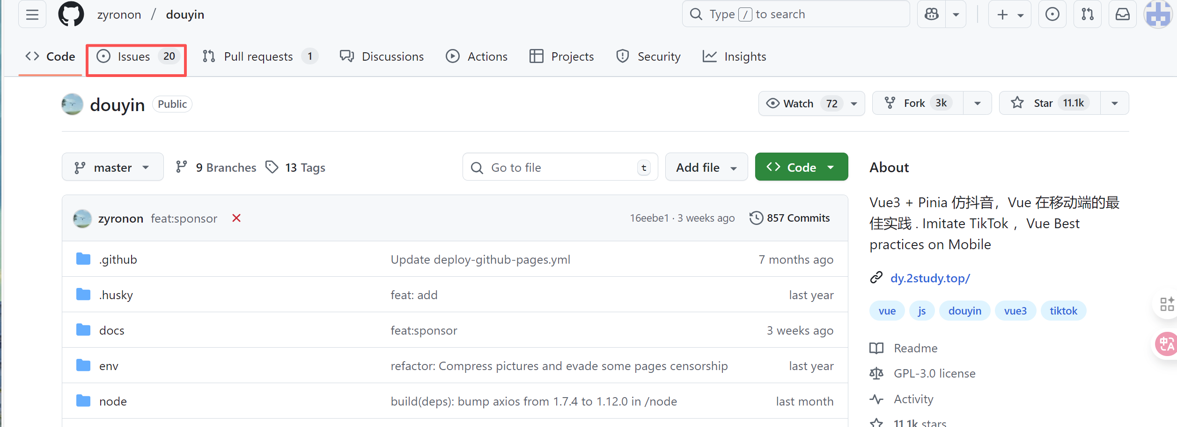
这里我们点击issue
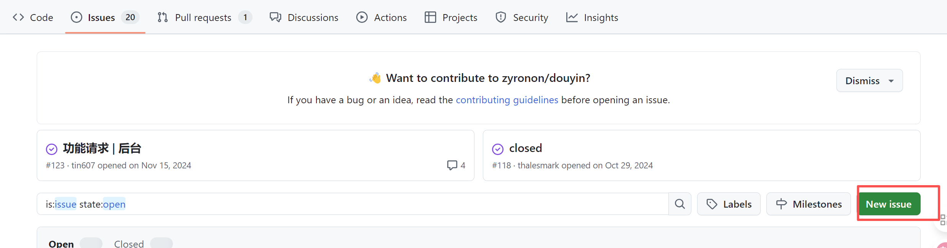
然后点击这里的newissue
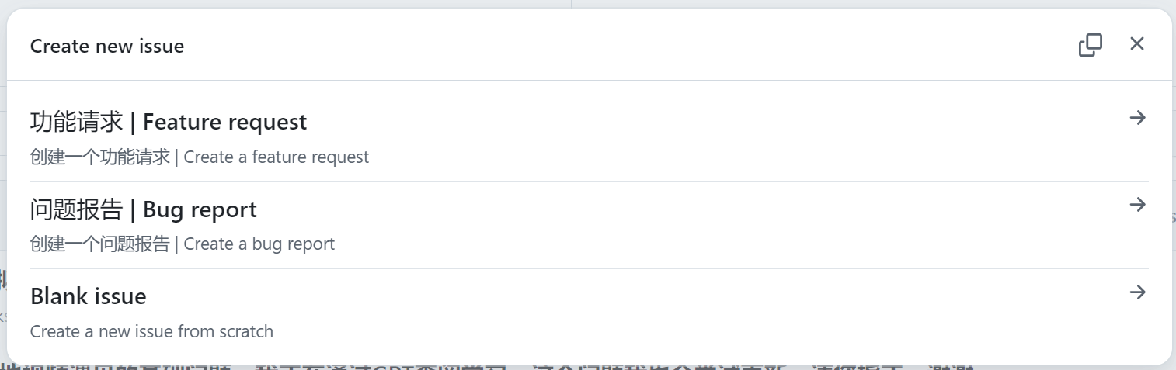
这里开发团队为我们提供了issue的模板，这里我选择功能请求，然后点击get start
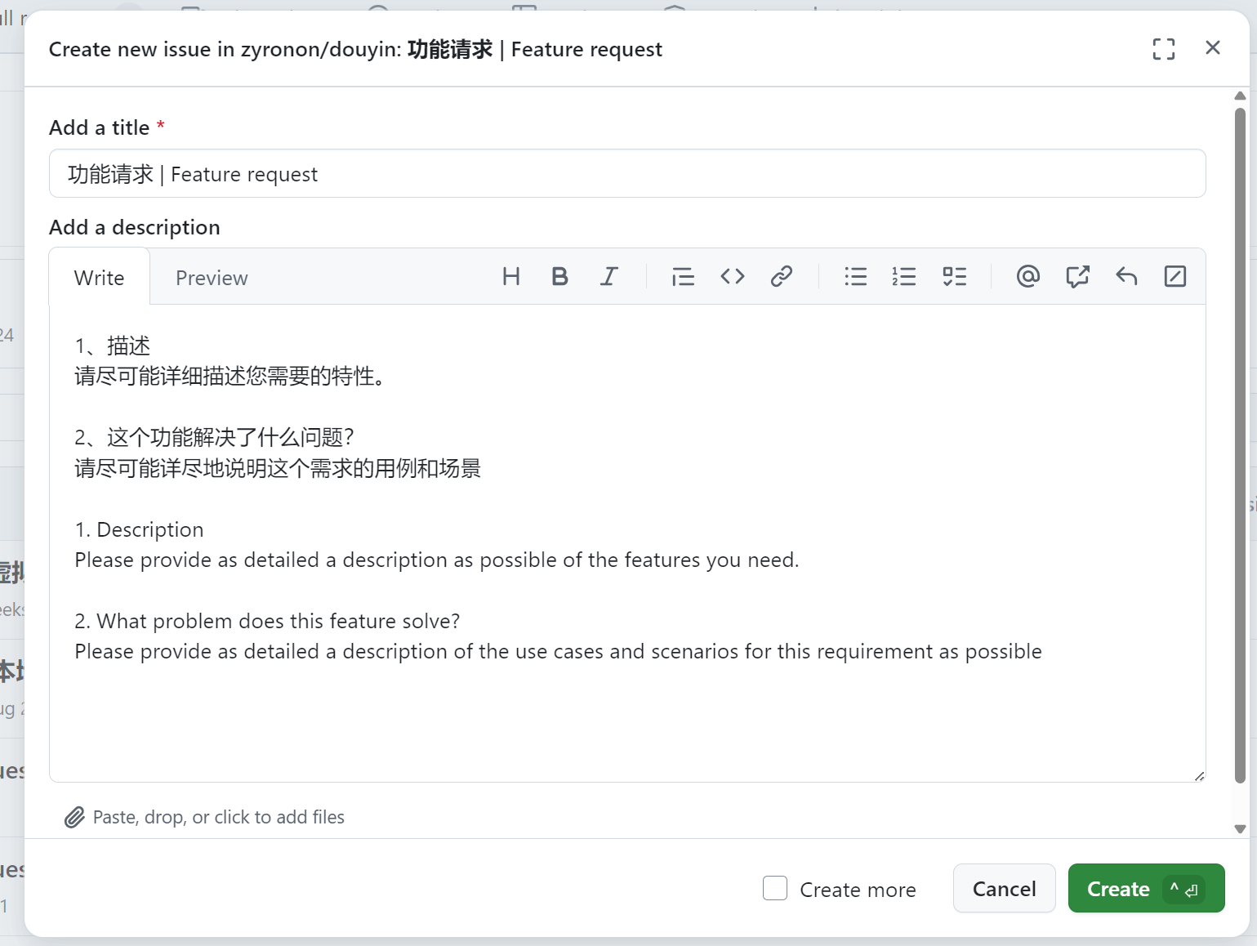
根据这个模板填写一个功能请求，开发者就会看到，可能很快以后功能就会上线

在分支上的代码修改不会影响到主干。可以选择基于那个分支来创建分支

一个人提交一个PR，也就是将他的分支代码合并回主干的一个请求。接下俩他的团队就会审核这个请求中的代码，对其中的不足作出指正或者修改
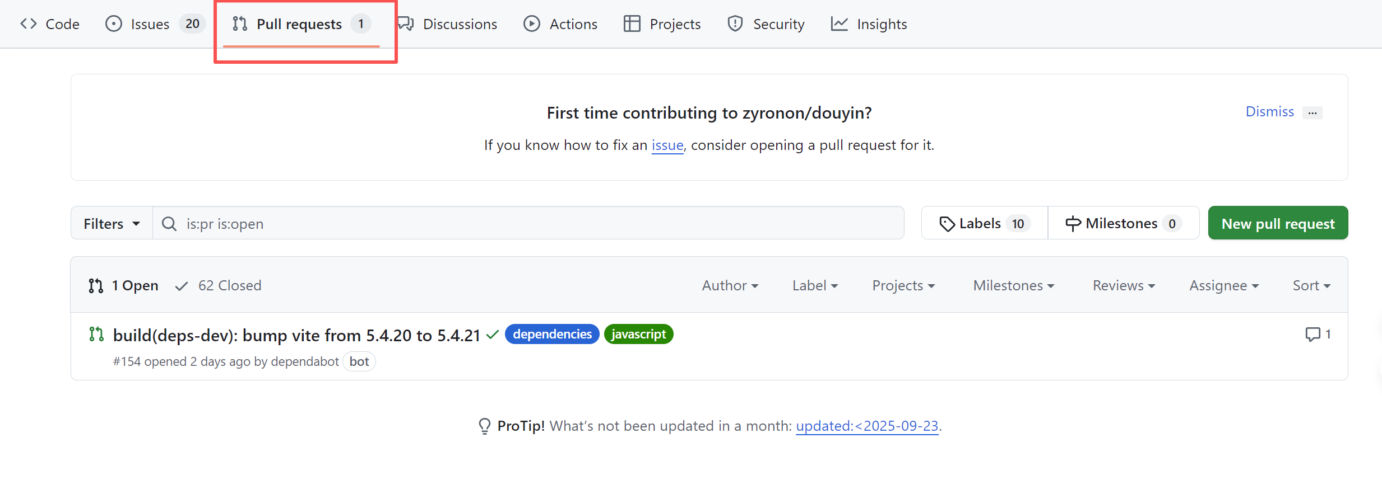
PR提交后，会出现到这个Pull Request列表，团队的同事看到PR就可以开始codereivew即代码审计
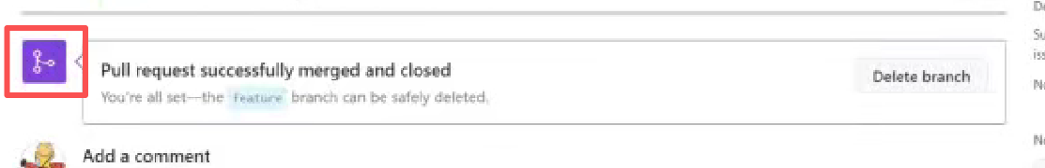
出现这个紧色图标代表代码已经合并进去了

合并主干后，对软件进行发布，这样软件的新功能就上线了。

